Кадастровая палата по Москве провела завершающий в 2019 году консультационный семинар для кадастровых инженеров
20.07.2020
Учреждение на регулярной основе проводит мероприятия, которые позволяют повысить качество подготавливаемых кадастровыми инженерами документов.
04 декабря 2019 года Кадастровая палата по Москве совместно с СРО Ассоциация «НП «Кадастровые инженеры юга» провела консультационный семинар для кадастровых инженеров на тему: «Основные изменения законодательства 2019 года, влияющие на осуществление кадастровой деятельности».
С приветственным словом выступил заместитель директора Кадастровой палаты по Москве Алексей Некрасов, который поблагодарил СРО Ассоциация «НП «Кадастровые инженеры юга» за сотрудничество и активное участие в деятельности кадастровых инженеров. Он отметил эффективность проведенных в текущем году совместных мероприятий, направленных на повышение качества подготавливаемых кадастровыми инженерами документов, а также пожелал всем участникам качественной и плодотворной работы в наступающем Новым году.
В числе спикеров семинара выступили от Кадастровой палаты по Москве: начальник отдела обработки документов и обеспечения учетных действий – Марина Сережникова, её заместители – Андрей Хлюстов и Павел Андрющенко, от СРО Ассоциация «НП «Кадастровые инженеры юга»: генеральный директор – Галина Высокинская, её заместитель – Дарья Доброскок, а также руководитель центра контроля качества и проведения проверок – Владимир Немов.
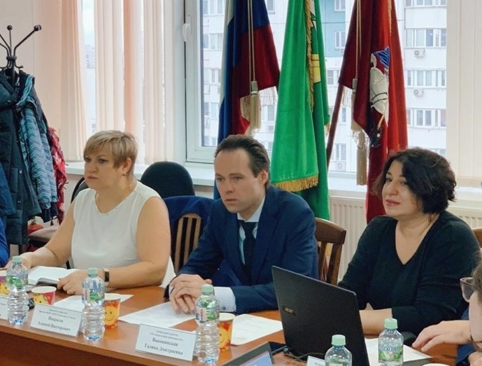
В ходе семинара подробно освещены следующие темы:
- реестровые, технические ошибки и порядок их исправления;
- особенности осуществления государственного геодезического надзора;
- основные ошибки при подготовке межевых и технических планов, актов обследования;
- геодезические измерения при осуществлении кадастровой деятельности;
- основные изменения законодательства;
- порядок взаимодействия кадастровых инженеров и СРО;
- оформление договора подряда на выполнение кадастровых работ, акта выполненных работ, сметы.

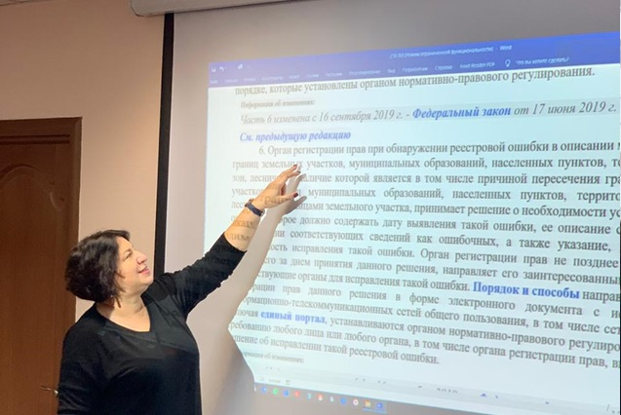
В рамках мероприятия разобраны требования к документам, представляемым для осуществления государственного кадастрового учета, предъявляемые в соответствии Федеральным законом от 13.07.2015 № 218-ФЗ «О государственной регистрации недвижимости». Подробно освещен перечень и виды документов, используемых при подготовке технических и межевых планов.
Особое внимание участники семинара уделили особенностям постановки на государственный кадастровый учёт объектов недвижимости, образованных из объекта незавершённого строительства.
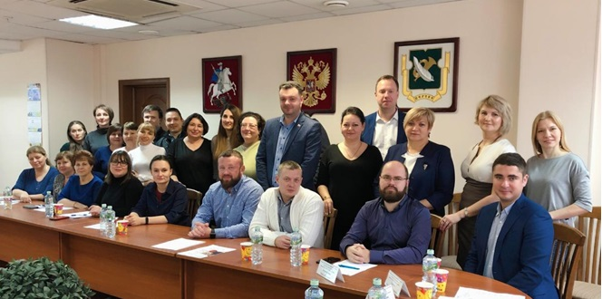
В завершении семинара в режиме «вопрос-ответ» обсуждались конкретные вопросы, возникающие у кадастровых инженеров и требующие системного либо индивидуального подхода. Представители СРО, Кадастровой палаты по Москве и столичного Управления Росреестра дали полные и исчерпывающие ответы на поступившие вопросы.
По результатам мероприятия участники отметили высокую важность взаимодействия кадастрового сообщества с органом регистрации прав, насыщенную и полезную информацию, полученную в ходе семинара, а также выразили уверенность в необходимости их проведения в дальнейшем.
«Кадастровая палата по Москве на регулярной основе проводит семинары с кадастровыми инженерами. Это способствует повышению качества подготавливаемых документов и, как следствие, снижению количества решений о приостановлении и отказе в осуществлении кадастрового учета. В текущем году мероприятия посетили более 200 слушателей, которые смогли получить много полезной и актуальной информации, а также детальные и исчерпывающие ответы на интересующие вопросы», – отметил заместитель директора Кадастровой палаты по Москве Алексей Некрасов.

Адрес страницы: http://tekstilschiky.mos.ru/rosreestr-and-cadastre-chamber/the-news-of-the-federal-registration-service/detail/9035540.html
Управа района Текстильщики города Москвы

